Министерство науки и высшего образования Российской Федерации
Федеральное государственное бюджетное образовательное учреждение
высшего образования
«Вятский государственный университет»
Колледж ВятГУ

ОТЧЕТ
ПО ЛАБОРАТОРНОЙ РАБОТЕ №8
«ВОССТАНОВЛЕНИЕ УДАЛЕННЫХ ФАЙЛОВ С ПОМОЩЬЮ УТИЛИТ»
«Операционные системы»

Выполнил: студент учебной группы
ИСПк-203-52-00
Пестов С. И.

Преподаватель:
Шахторин И. Д.

Киров
2026
Ход работы
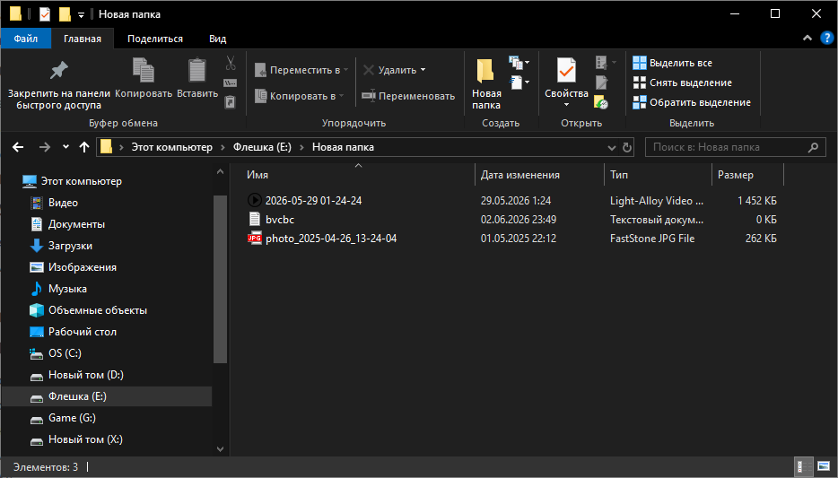
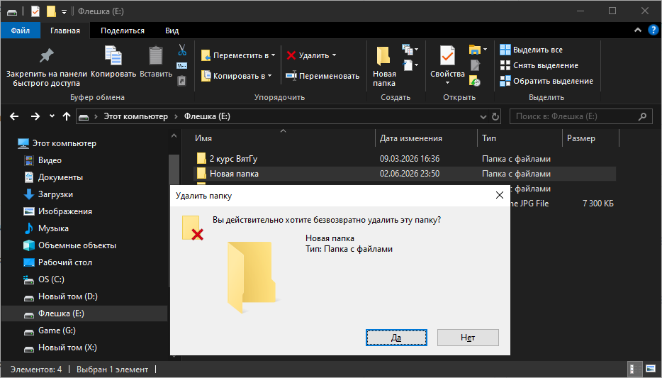
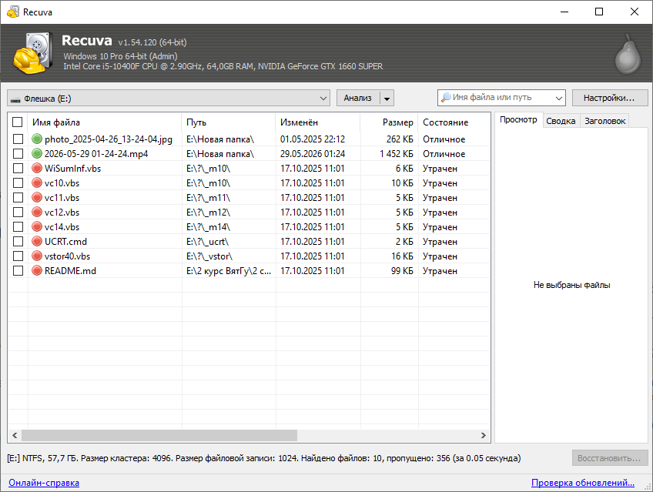
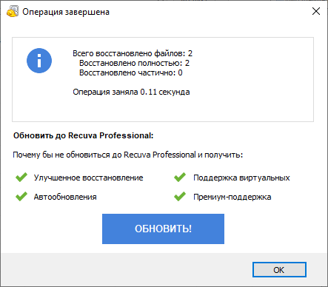
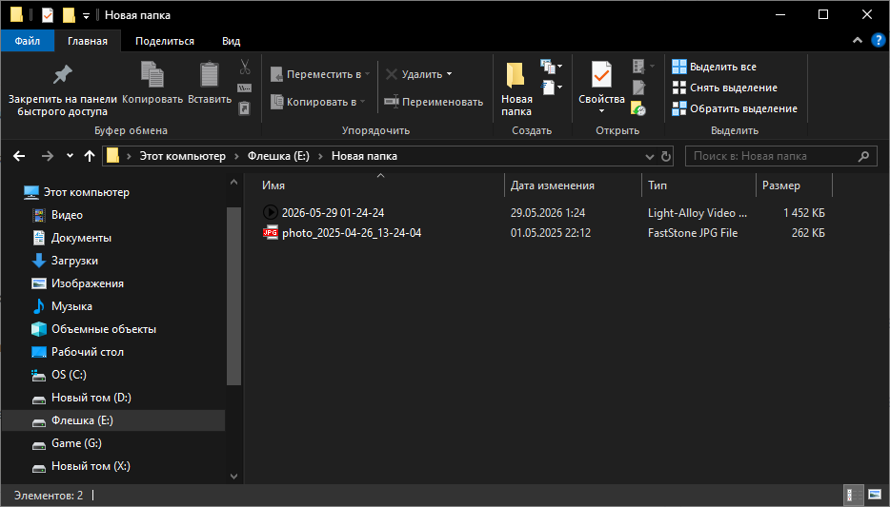
Контрольные вопросы:
- Чем быстрее, тем лучше.
- Как свободное место.
- TRIM (SSD – не получиться).
- Без корзины.
- На другой диск.
- Не записывать ничего на тот же диск.

